

**CAPÍTULO VI:**

**DISEÑO E**

**DISB INECOFB**

**Versión 1.0**

**CS**

**16/11/2018**

**IMPLEMENTACION DE LA**

**BASE DE DATOS**

**Proyecto:**

“Desarrollo e implementación de un Sistema de

Biblioteca para la I.E. Coronel Francisco Bolognesi.”

**Equipo de trabajo:**

* Ing. Gabriela Velasquez Quispe
* Ing. Bety Yabar Rodriguez
* Ing. Daniel Calcina Fuentes

**DISB INECOFB**

**Versión 1.0**

**CS**

**13/12/2018**

**CONTENIDO**

FICHA DEL DOCUMENTO 156

PROPÓSITO DEL DOCUMENTO 156

6.1 MODELO DE LA BASE DE DATOS A PARTIR DEL DIAGRAMA DE CLASES. 157

6.1.1 Generacion del modelo de Base de Datos 157

6.1.1.1 Nivel Conceptual 157

6.1.1.2 Nivel Logico 158

6.1.1.3 Nivel Fisico 159

6.2 DICCIONARIO DE DATOS 160

6.3 SISTEMA DE GESTION DE BASE DE DATOS (SGBD) 164

# FICHA DEL DOCUMENTO

|  |  |  |  |  |
| --- | --- | --- | --- | --- |
| **Fecha** | **Revisión** | **Autores** | **Verificación por el departamento de calidad / supervisión** | **Observación por el departamento de calidad / supervisión** |
| 10 de Diciembre 2018 | 1 | Ing. Gabriela Velasquez Quispe  Ing. Daniel Calcina Fuentes  Ing. Bety Yabar Rodriguez |  |  |



# PROPÓSITO DEL DOCUMENTO

|  |
| --- |
| **PROPÓSITO** |
| En este capítulo se dará a conocer el resultado del análisis realizado representado ahora en la base de datos que se usara para el desarrollo del software Sistema de Bibliotecas a implementar para la I.E. Crnl. Francisco Bolognesi Cervantes. |

# 6.1 MODELO DE LA BASE DE DATOS A PARTIR DEL DIAGRAMA DE CLASES.

# 6.1.1 Generacion del modelo de Base de Datos

# 6.1.1.1 Nivel Conceptual

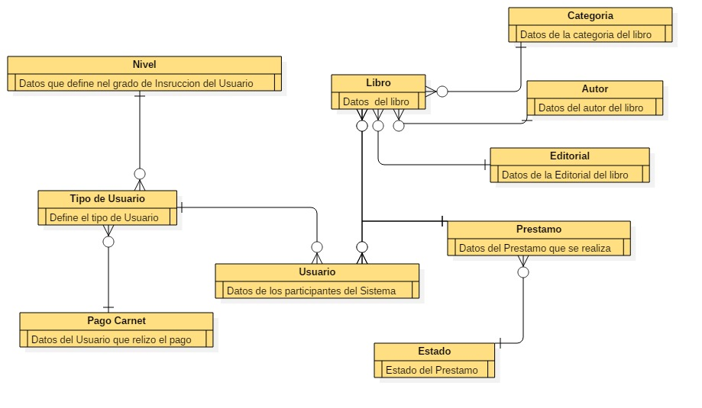

**Alcance del diagrama:**

En este diagrama se explica en que consiste cada clase.

# 6.1.1.2 Nivel Logico

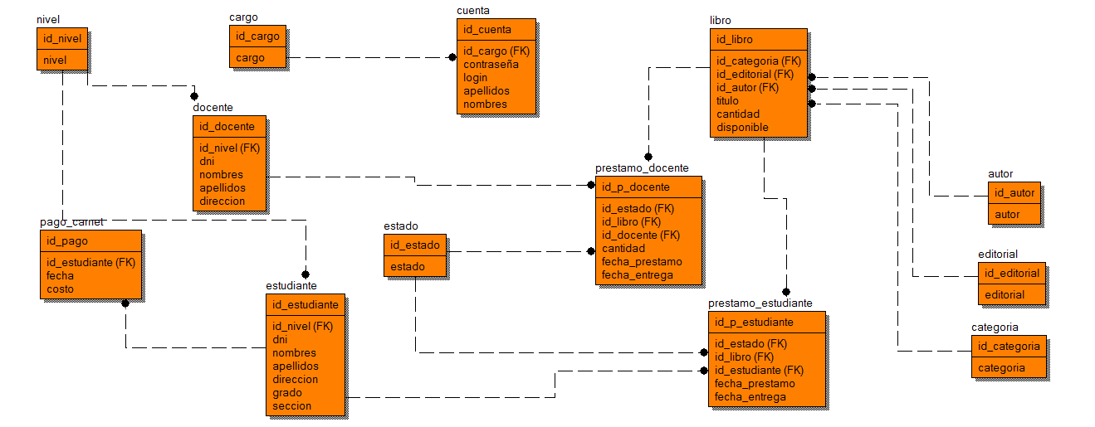

**Alcance del diagrama:**

Este diagrama nos detalle el contenido de las tablas, esto nos ayuda a rellenar los campos en la Base de Datos.

# 6.1.1.3 Nivel Fisico

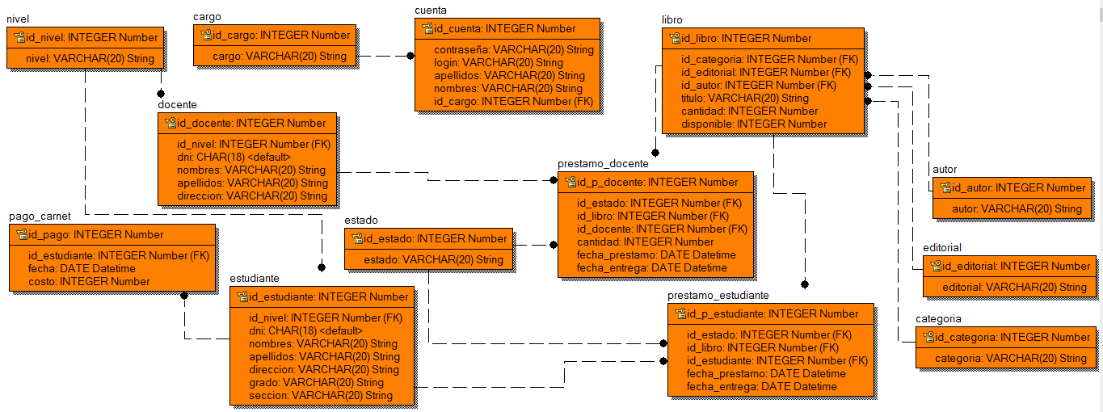

**Alcance del Diagrama:**

Este diagrama nos muestra el tipo de campo que cada tabla tiene, asi como las llaves primarias y foraneas.

# 6.2 DICCIONARIO DE DATOS

|  |  |  |  |
| --- | --- | --- | --- |
| **Tabla Docente** | | | |
| **Atributo** | **Descripción** | **Tipo de Dato** | **Longitud** |
| ID_DOCENTE  NOMBRES  APELLIDOS  DIRECCION | Código de docente  Nombres del docente  Apellidos del docente  Dirección del docente | Int  Char  Char  Char | 2  20  20  20 |

|  |  |  |  |
| --- | --- | --- | --- |
| **Tabla Estudiante** | | | |
| **Atributo** | **Descripción** | **Tipo de Dato** | **Longitud** |
| ID_ESTUDIANTE  NOMBRES  APELLIDOS  DIRECCION  GRADO  SECCION | Código de estudiante  Nombres del estudiante  Apellidos del estudiante  Dirección del estudiante  Grado de Educación del Estudiante  Sección del Estudiante | Int  Char  Char  Char  Char  Char | 2  20  20  20  20  20 |

|  |  |  |  |
| --- | --- | --- | --- |
| **Tabla Nivel** | | | |
| **Atributo** | **Descripción** | **Tipo de Dato** | **Longitud** |
| ID_NIVEL  NIVEL | Código de nivel  Nombre del Nivel | Int  Char | 2  20 |

|  |  |  |  |
| --- | --- | --- | --- |
| **Tabla Pago_Carnet** | | | |
| **Atributo** | **Descripción** | **Tipo de Dato** | **Longitud** |
| ID_PAGO  FECHA  COSTO | Código de pago  Fecha del Pago  Costo del Pago | Int  Date  Char | 2  -  20 |

|  |  |  |  |
| --- | --- | --- | --- |
| **Tabla Préstamo Docente** | | | |
| **Atributo** | **Descripción** | **Tipo de Dato** | **Longitud** |
| ID_P_DOCENTE  FECHA PRESTAMO  CANTIDAD  FECHA ENTREGA | Código del Préstamo docente  Fecha del préstamo  Cantidad de libros prestados  Fecha de entrega del préstamo | Int  Date  Int  Date | 2  -  2  - |

|  |  |  |  |
| --- | --- | --- | --- |
| **Tabla Préstamo Estudiante** | | | |
| **Atributo** | **Descripción** | **Tipo de Dato** | **Longitud** |
| ID_P_ESTUDIANTE  FECHA PRESTAMO  FECHA ENTREGA | Código del Préstamo estudiante  Fecha del préstamo  Fecha de entrega del préstamo | Int  Date  Date | 2  -  - |

|  |  |  |  |
| --- | --- | --- | --- |
| **Tabla Libro** | | | |
| **Atributo** | **Descripción** | **Tipo de Dato** | **Longitud** |
| ID_LIBRO  DISPONIBLE  CANTIDAD  TITULO | Código del Libro  Disponibilidad del libro  Cantidad de libros  Título del Libro | Int  Char  Int  Char | 2  20  2  20 |

|  |  |  |  |
| --- | --- | --- | --- |
| **Tabla Categoría** | | | |
| **Atributo** | **Descripción** | **Tipo de Dato** | **Longitud** |
| ID_CATEGORIA  CATEGORIA | Código de Categoría  Nombre de la Categoría | Int  Char | 2  20 |

|  |  |  |  |
| --- | --- | --- | --- |
| **Tabla Editorial** | | | |
| **Atributo** | **Descripción** | **Tipo de Dato** | **Longitud** |
| ID_EDITORIAL  EDITORIAL | Código de la Editorial  Nombre de la Editorial | Int  Char | 2  20 |

|  |  |  |  |
| --- | --- | --- | --- |
| **Tabla Nivel** | | | |
| **Atributo** | **Descripción** | **Tipo de Dato** | **Longitud** |
| ID_AUTOR  AUTOR | Código de Autor  Nombre del Autor | Int  Char | 2  20 |

|  |  |  |  |
| --- | --- | --- | --- |
| **Tabla Cargo** | | | |
| **Atributo** | **Descripción** | **Tipo de Dato** | **Longitud** |
| ID_CARGO  CARGO | Código de Cargo  Nombre del Cargo | Int  Char | 2  20 |

|  |  |  |  |
| --- | --- | --- | --- |
| **Tabla Cuenta** | | | |
| **Atributo** | **Descripción** | **Tipo de Dato** | **Longitud** |
| ID_CUENTA  CONTRASEÑA  LOGIN  APELLIDOS  NOMBRES | Código de Cuenta  Contraseña de la Cuenta  El login de la Cuenta  Apellidos del Usuario de la Cuenta  Nombres del Usuario de la Cuenta | Int  Char  Char  Char  Char | 2  20  20  20  20 |

# 6.3 SISTEMA DE GESTION DE BASE DE DATOS (SGBD)

